URL github: https://github.com/crickett13/miPrimeraAPI.git

Pruebas unitarias
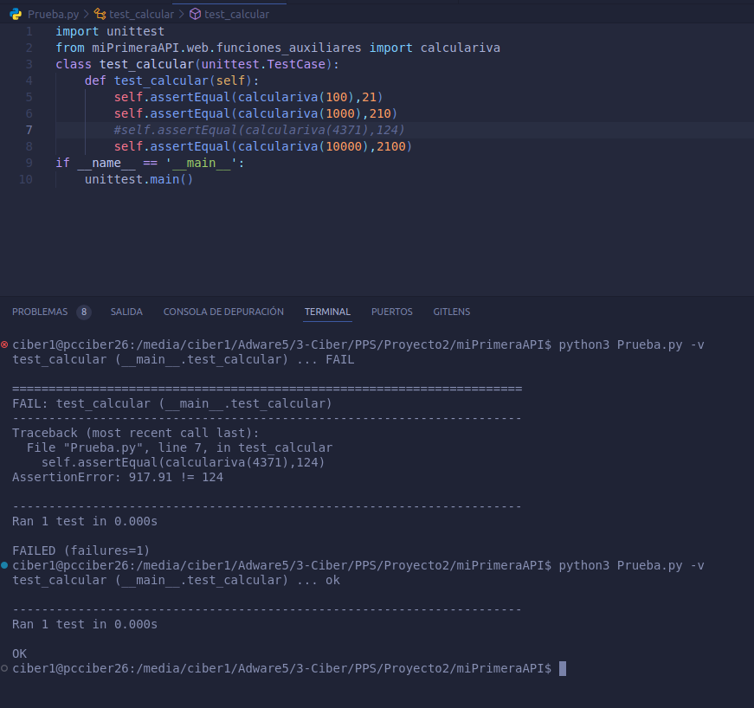

Pruebas SAST
